20223100 심준 글쓰기 중간 대체 과제
1.
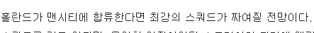
출처: https://sports.news.naver.com/news?oid=413&aid=0000137955

이중 피동의 사용: 위 문장의 ‘짜여질’은 ‘짜다”의 피동형인 ‘짜이다’와 피동의 뜻을 가진 보조동사 ‘어지다’가 붙은 형태로 피동의 뜻이 두 번 사용되어 어법에 어긋난다.

고친 문장: 홀란드가 맨시티에 합류한다면 최강의 스쿼드가 짜일 전망이다.

2.
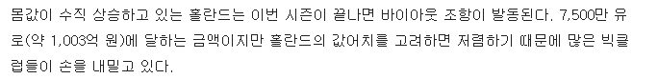
출처: https://sports.news.naver.com/news?oid=413&aid=0000137955

불필요한 접미사 사용(영어 번역투 사용): 위 문장에서 ‘많은 빅클럽들’에 문제가 있다. ‘많은’이란 표현에서 이미 복수의 의미를 사용하고 있기에 ‘빅클럽들’에서 ‘들’은 불필요하다.

고친 문장: 7500만 유로에 달하는 금액이지만 홀란드의 값어치를 고려하면 저렴하기 때문에 많은 빅클럽이 손을 내밀고 있다.

3.
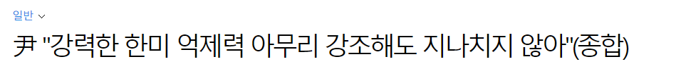
출처: https://view.asiae.co.kr/article/2022040715234623592

이중 부정 (일본어 번역투 사용): 위 문장 ‘지나치지 않아’는 ‘지나다’, ‘-지 않다’ 두가지 부정어를 사용한 것으로 부자연스럽다. 이중부정문을 긍정문으로 바꿔야한다.

고친 문장: “강력한 한미 억제력 계속해서 강조해야 한다”

4.
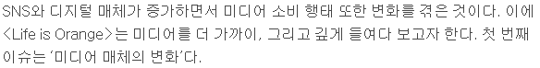
출처: https://www.adic.or.kr/news/show.do?ukey=521408&oid=@287769%7C3%7C4

중복된 표현 사용: 위 문장에서 “미디어 매체의 변화”에서 미디어와 매체는 같은 뜻을 가진 단어로 중복된 단어 사용이다. 그러므로 미디어, 매체 둘 중 더 자연스러운 단어를 사용해야한다.

고친 문장: 첫번째 이슈는 ‘미디어의 변화’다.

5.
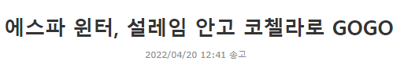
출처: https://www.news1.kr/photos/view/?5328171

잘못된 접미사 사용 : 위 문장에서 ‘설레임’은 설레다가 동사의 기본형이므로 명사화 접미사는 모음 뒤에 오는 ‘-ㅁ’가 붙어 ‘설렘’이 맞는 표현이다

고친 문장: 에스파 윈터, 설렘 안고 코첼라로 gogo

